Новогодние магниты

на холодильник своими руками

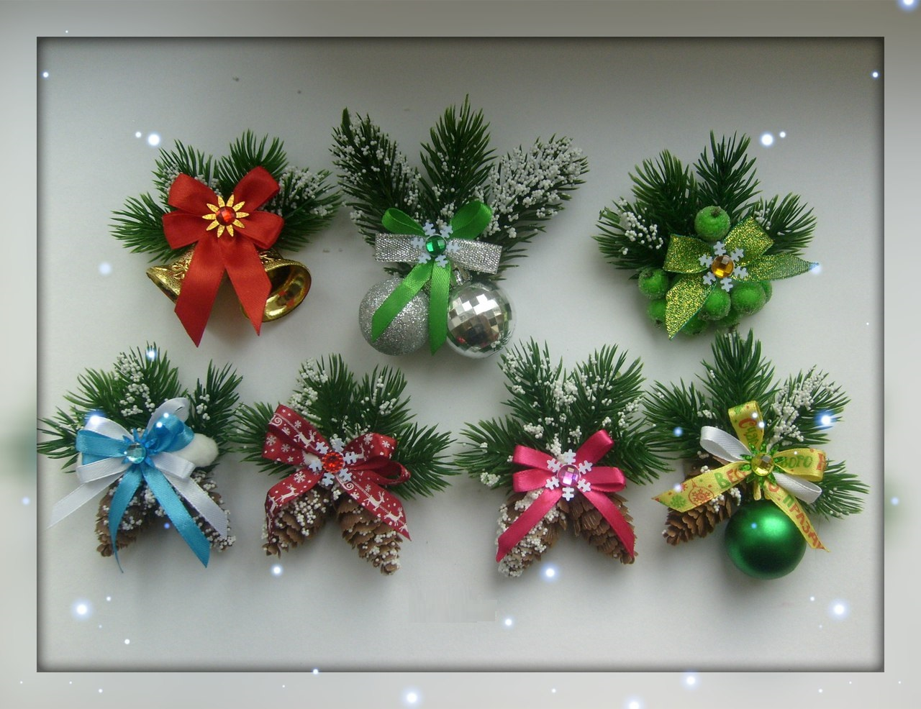

Новогодние праздники — повод не только хорошо повеселиться, но и возможность выразить любовь и внимание тем, кто нам дорог. Создавать поздравительные сувениры родным и друзьям своими руками — замечательная традиция. Если вы хотите сделать небольшой памятный подарок, то новогодний магнит на холодильник — отличная идея. На его изготовление понадобится час-два свободного времени, а подходящие материалы легко отыскать дома или купить в ближайшем канцелярском магазине.

Почему магнит — идеальный подарок на Новый год
Это оригинальный и практичный сувенир, который:
- Привлекательно выглядит и полезен в хозяйстве.
- Его легко сделать самостоятельно. Даже дети могут изготовить своими руками несколько таких поделок.
- Низкая стоимость расходных материалов и небольшие затраты времени на работу позволяют не ограничивать себя в количестве и вариантах дизайна подарков.
- Дает возможность использовать для изготовления самые разные материалы, «плоды» рукодельного хобби.
- Даже совсем простые поделки могут стать сюрпризом-поздравлением, если дополнить их всего лишь одной деталью — небольшим магнитиком.

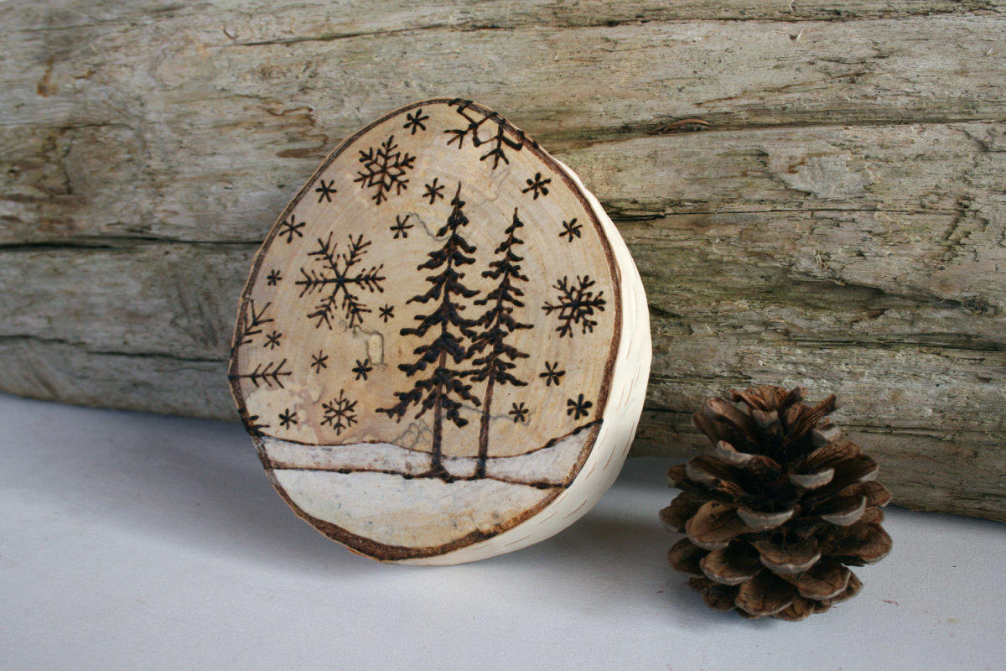

Из чего можно сделать новогодний магнит на холодильник своими руками
Любой подручный материал может стать основной для чудесного праздничного сувенира. Магнит может быть украшен милой фетровой фигуркой, деревянным символом года, даже снеговиком, вылепленным из теста или пластики. Вот самые популярные варианты основы для таких поделок.

Дерево
Натуральный материал отлично подходит для того, чтобы сделать подарочные магниты в эко-стиле. Можно использовать заготовки из фанеры, спилы толстых веток, даже обычные кирпичики из детского конструктора. Вариантов их оформления существует несколько, вот основные: декупаж, роспись, выжигание.
Декупаж - самый простой способ декорирования, легкий для детей и новичков. Для него вам потребуется:
- деревянная основа для творчества;
- немного клея ПВА;
- подходящая картинка;
- небольшой магнит любой формы.
Можно купить специальную декупажную карту, но вместо нее отлично подойдет любая новогодняя салфетка. Небольшой фрагмент ее самого верхнего слоя (салфетки обычно состоят из 3 тонких листов) вырезается и приклеивается на деревянную основу. Еще один способ — отыскать нужное изображение в старой книжке или журнале. Слоя клея сверху надежно защитит картинку и сделает ее ярче, наряднее.
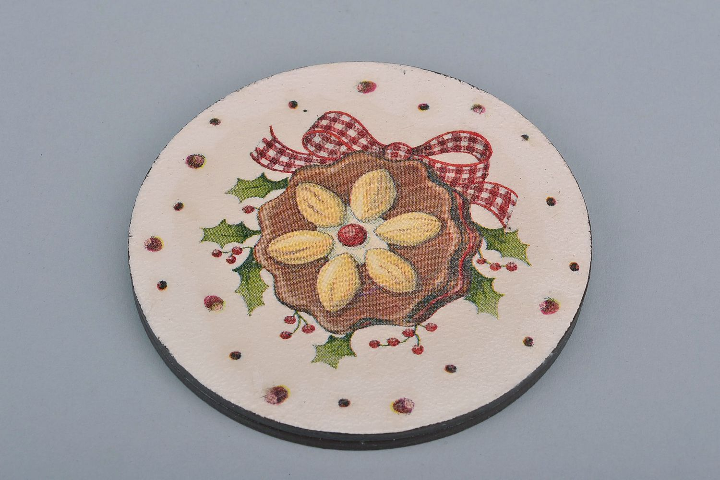
Роспись по дереву тоже под силу маленьким мастерам. Особенно хорошо у них получается раскрашивать плоские фанерные фигурки на холодильник — символы года. Всю заготовку можно покрыть одной краской, а потом нарисовать отдельные элементы.
Выжигание лучше использовать в том случае, если у вас или вашего ребенка уже есть небольшой опыт в этом виде прикладного творчества. С помощью этого приема можно оформить весь деревянный магнит или выполнить только поздравительную надпись.

Фотографии
Оригинальная идея для новогодних магнитов на холодильник — небольшие фото в рамках. Их тоже можно сделать своими руками. Самый простой вариант — вырезать из паспарту с окошком. Удобнее всего это сделать из картона. Затем его можно украсить по-новогоднему: покрасить в белый или серебристый цвет, добавить разноцветных блесток, написать цифры 2018, прикрепить небольшие украшения. Внутрь можно поместить любое «зимнее» изображение. Это может быть красивый пейзаж, случайно «пойманный» камерой забавный момент или семейный портрет. Такой магнит особенно хорошо преподнести близким родственникам, он будет постоянно напоминать им о вас.

Фетр
Сделать новогодний магнит на холодильник своими руками из фетра проще-простого! Этот материал — один из самых лучших для несложных ярких поделок. Его очень удобно кроить и сшивать вручную. Края не нужно обрабатывать дополнительно, они совсем не «осыпаются». Разная толщина листов и множество цветов позволяют подобрать фетр для любого дизайна. Например, необыкновенно симпатичных зверюшек или нарядных елочек. Удобно, что из фетра можно сделать объемные магниты, с подвижными деталями.
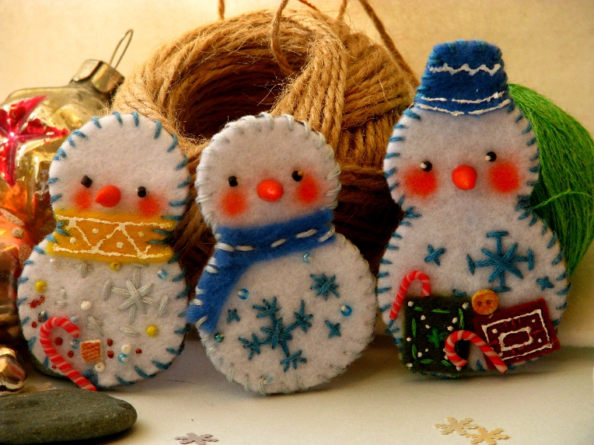

Соленое тесто
Еще один материал для творчества, который особенно любят дети. Смесь соли, муки, воды позволяет получить замечательно пластичную массу, которая постепенно твердеет на воздухе. Поделки из нее можно украшать природными материалами (крупой, семенами, специями), бусинами, пайетками. Раскрашивать новогодний магнит из соленого теста лучше всего акриловыми красками. Такие объемные композиции, созданные своими руками, могут стать настоящим украшением и занять на холодильнике самое почетное место.

Кофейные зерна
Оригинальный новогодний магнит на холодильник можно также выполнить в технике аппликации. Например, из кофейных зерен. Ароматные овальные «детальки» нужно приклеить на картонную основу, вырезанную по трафарету. Отлично смотрятся «кофейные» сердечки, лошадки, собачки. Этот материал очень хорошо сочетается с другими специями (например, палочками корицы), натуральным шпагатом, шерстью. Текстильные и декоративные дополнения к темно-коричневым зернам лучше всего выбирать красного, белого и золотого цветов. В качестве украшений на Новый Год подойдут небольшие бусины, колокольчики, бантики.
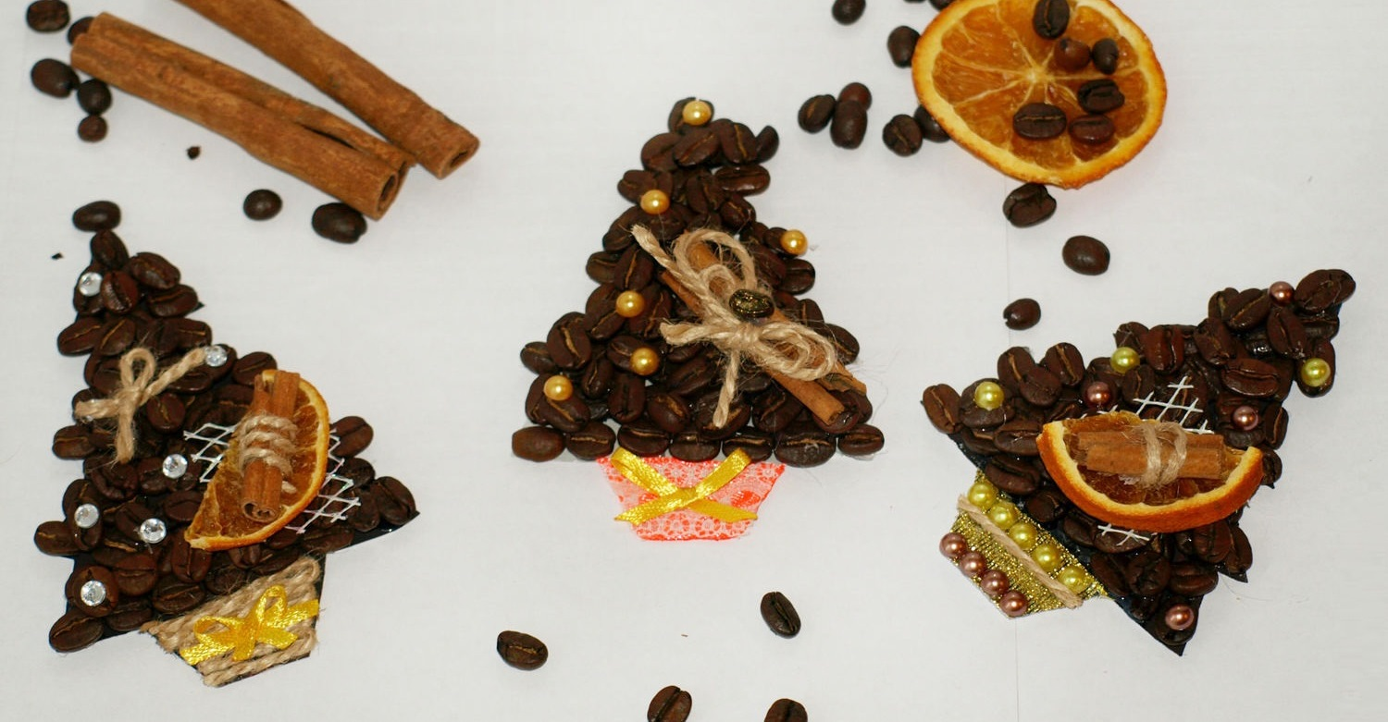

Вышивка
Еще один способ создать новогодний магнит на холодильник своими руками — вышить его. Если вы хотите изготовить поделку вместе с детьми, то лучше использовать технику «крестик». Небольшой кусочек пластиковой канвы позволит выполнить любые новогодние сюжеты и, вырезав, поместить их на холодильник. В работе можно использовать блестящие нити и бисер, они сделают работу еще наряднее. Края вышивки не придется ничем обрабатывать, пластик отлично режется обычными ножницами и прекрасно держит форму. Вам придется только аккуратно приклеить магнит к изнанке работы и новогодний сувенир будет готов!

Крышечки от бутылок
Совсем маленькие новогодние магниты на холодильник своими руками легко делать из крышек для бутылок. Любое подходящее изображение на бумаге или кусочек красивой ткани нужно приклеить внутрь металлического или пластикового круга, а магнит — с обратной стороны. Очень красиво такие поделки выглядят в наборе, несколько сразу. Для комплекта стоит подобрать изображения в одном стиле. Кстати, если вы приглашены на Новый год в дом, где соберется много гостей, то по одному такому магнитику можно будет подарить каждому. Это оригинальный и очень бюджетный вариант поздравления.
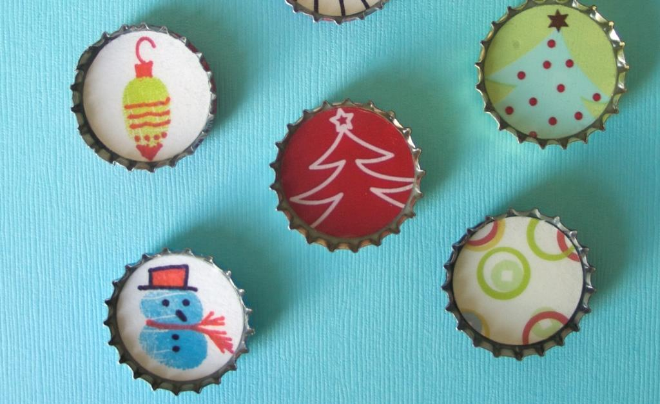

Как сделать магнит на холодильник своими руками за 1 час
Если заранее подготовить все необходимое для поделки, то на ее создание не потребуется много времени. Особенно, если учесть некоторые хитрости:
- Очень важно правильно подобрать размер магнита для того или иного варианта декоративного оформления. Например, небольшая фигурка из фетра будет отлично держаться на дверце холодильника с помощью магнита совсем маленького размера, а для объемной фигурки он понадобится уже намного больше.
- Непременно нужно хорошо прикрепить магнит к основе. Лучше всего воспользоваться для этого клеевым пистолетом.
- Сделать особенно красивые новогодние магниты на холодильник своими руками помогут всевозможные блестки, краски с эффектом «металлик», специальные декоративные составы с эффектом снега.
- Не забудьте подыскать готовому подарку нарядное оформление, даже если он получится совсем небольшим.
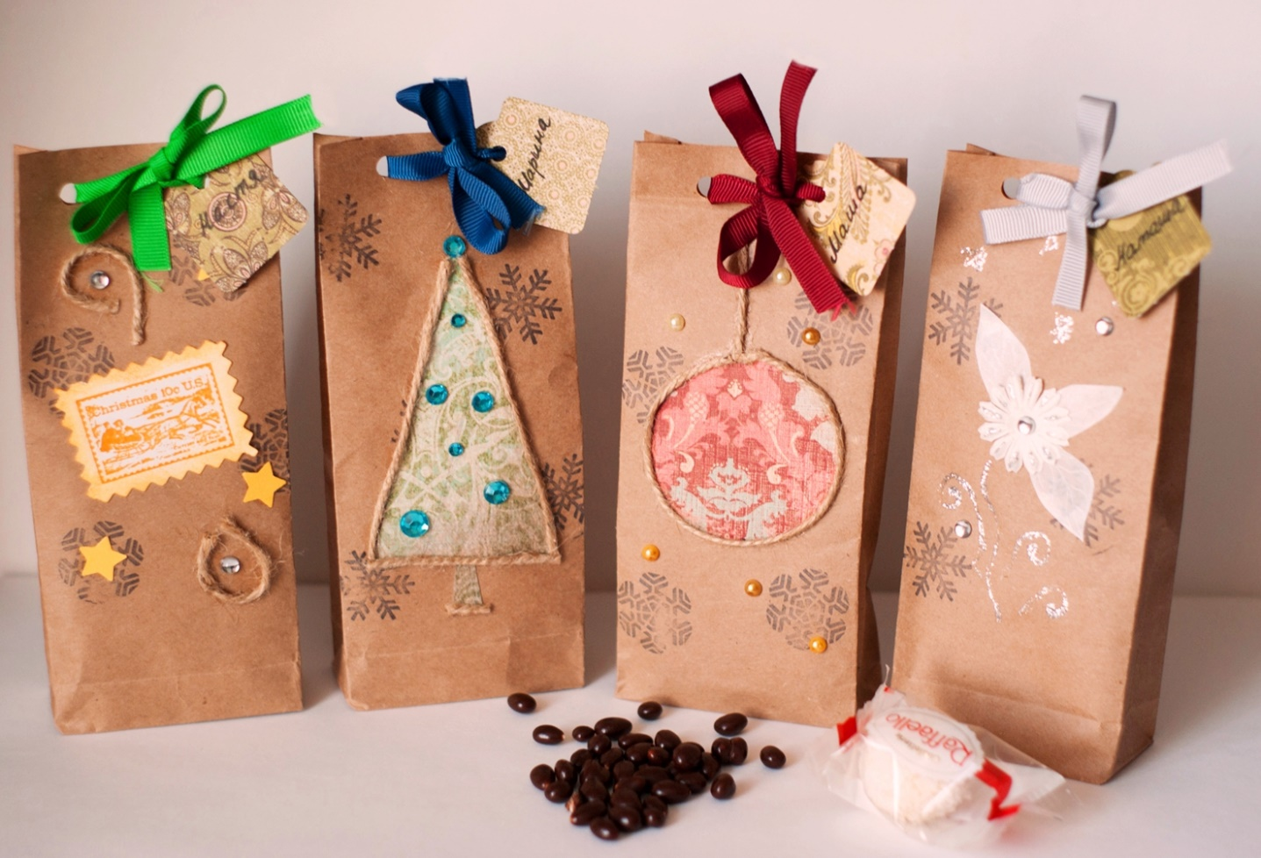
Делать новогодний магнит на холодильник своими руками очень легко и увлекательно. Это отличный вариант для одного из декабрьских выходных. Соберите за столом своих родных, друзей и устройте небольшую мастерскую Деда Мороза. Готовых подарков будет так много, что их точно хватит для всех, кого бы вам хотелось поздравить с наступающим праздником.

